1 | درستی یا نادرستی عبارت های زیر را مشخص کنید. درست نادرست  الف)تنها عددی که معکوس ندارد صفر است.  ب) هر عدد طبیعی حداقل دو شمارنده دارد.  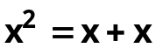  ج) یک شش ضلعی منتظم 6 محور تقارن دارد.  د) | 1
2 | جاهای خالی زیر را با کلمه یا عدد مناسب کامل کنید.  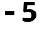  الف) معکوس عدد برابر است با .................  ب) برای این که بفهمیم عددهای کوچکتر از120 اول اند یا نه، حداکثر باید .......... تقسیم انجام دهیم.  ج) متوازی الاضلاعی که 4 ضلع برابر دارد، ..................... نام دارد.  د) مساحت مربعی به ضلع برابر است با ................ | 1
3 | در هر مورد گزینه صحیح را انتخاب کنید.  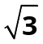  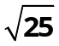  الف) کدام یک از عدد های زیر گویا نیست؟  1) صفر 2) 3) 4) 3/5-  ب) کدام یک از عدد های زیر نسبت به 24 اول نیست؟  1) 25 2) 1 3) 36 4) 13  ج) با کدام یک از چند ضلعی های زیر به تنهایی نمی توان یک سطح را کاشی کاری کرد؟  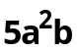  1) مثلث متساوی الاضلاع 2) مستطیل 3) شش ضلعی منتظم 4) پنج ضلعی منتظم  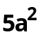    د) کدام یک از جملات زیر با جمله متشابه است؟    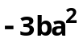  1) 2) 3) 4) | 1
4 | حاصل هر یک از عبارت های زیر را به دست آورید.  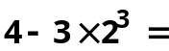 | 5/1
5 | حاصل عبارت های زیر را به دست آورید.  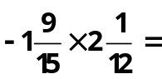  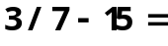  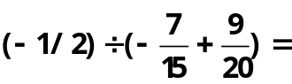 | 2
6 | 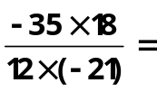  ابتدا علامت هر کسر را تعیین و سپس آن ها را تا حد امکان ساده کنید.  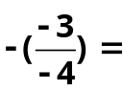 | 25/1
7 | مشخص کنید هر یک از اعداد زیر اول هستند یا مرکب؟ | 1
8 | مجموع دو عدد اول 81 شده است آن دو عدد را بنویسید. | 5/0
9 | با توجه به غربال اعداد 1 تا 200 ، به سوالات زیر پاسخ دهید.  الف) اولین عددی که خط می خورد، چه عددی است؟  ب) اولین مضرب 7 که برای اولین بار خط می خورد،چه عددی است؟  ج) ترتیب خط خوردن اعداد مرکب 91 ، 33، 115 و 198 را مشخص کنید.  اول: دوم: سوم: چهارم: | 5/1
10 | برای رابطه زیر یک شکل رسم کنید و نتیجه را به زبان ریاضی بنویسید.  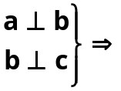 | 0/75
11 | در هر شکل اندازه زاویه خواسته شده را به دست آورید. | 25/1
12 | با تشکیل معادله مقدار x را به دست آورید. | 1
13 | یک لوزی رسم کرده و وسط ضلع های آن را به ترتیب به هم وصل کنید. چهارضلعی به دست آمده چه نام دارد؟ | 1
14 | در هر مورد زاویه های خواسته شده را به دست آورید.  الف) مجموع زاویه های خارجی یک دوازده ضلعی :  ب) اندازه هر زاویه داخلی یک ده ضلعی منتظم: | 1
15 | 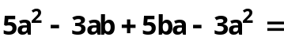  عبارت های جبری زیر را ساده کنید.  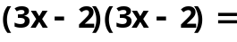 | 1/75
16 | 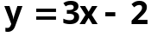  با توجه به رابطه جدول را کامل کنید.  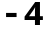  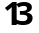 | 1
17 |   عبارت های جبری زیر را تجزیه کنید.  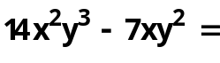 | 5/1

